大田太华“8•16”一般道路运输事故调查报告
来源：大田县人民政府 三明市大田县·应急预防
原文链接：http://www.datian.gov.cn/xxgk/aqsc/yjyf/202606/t20260604_2214046.htm
发布时间：2025-01-09 抓取时间：2026-10-15

2024年08月16日06时30分许，林克接驾驶无号牌三轮摩托车（载罗幼珠）沿省道217线由大田往三明方向行驶，汪全升驾驶闽C39270重型半挂牵引车由三明往大田方向行驶，在大田县省道217线21公里+700米（太华镇罗丰村）路段，发生一起重型半挂牵引车与三轮摩托车碰撞交通运输事故，事故致2人死亡，直接经济损失约44万元。
事故发生后，依据《中华人民共和国安全生产法》、《中华人民共和国道路交通安全法》、《生产安全事故报告和调查处理条例》（国务院令第493号）、《福建省安全生产条例》等法律法规，三明市大田县人民政府成立了大田太华“8•16”道路运输事故调查组（以下简称事故调查组），由大田县应急管理局牵头，协同县公安局、交通运输局、总工会等单位，大田县纪委监委和泉州市永春县政府派人参加调查。
事故调查组按照“四不放过”和“科学严谨、依法依规、实事求是、注重实效”的原则，通过现场勘验、查阅资料、调查询问、检验鉴定、技术分析等调查取证手段，查清事故发生经过、原因、应急处置、人员伤亡和直接经济损失等情况，认定了事故性质和责任，提出了对有关单位、责任人员的处理建议，并针对事故原因及暴露的突出问题，提出了事故相关防范措施。
经事故调查组调查认定，大田太华“8•16”一般道路交通事故是一起因三轮摩托车驾驶员交通意识淡薄，违反交通规则，违规变道造成的一般生产安全责任事故。
一、事故基本情况
（一）事故车辆基本情况
1.闽C39270号重型半挂牵引车，系发生事故时闽CJ068挂重型罐式半挂车的牵引车，《机动车行驶证》内容如下：车牌号码：闽C39270，车辆类型：重型半挂牵引车，所有人：泉州上城物流有限公司，住址：福建省泉州市永春县石鼓镇永桃东路9-122号，使用性质：货运，品牌型号：解放牌CA425PIK2TIE5A80，车辆识别号：LFWSRURH5JAD19170,发动机号：3618D019875,注册日期：2018年6月6日，发证日期：2021年7月9日，核定载人数：2人，整备质量：8415kg，外廓尺寸：6675mm*2490mm*3290mm，准牵引总质量：40000kg，强制报废期止：2033年6月6日，检验有效期至2025年6月。车辆道路运输证号：闽交运管泉字350525013892号。该车交强险和商业险均投保于中国人民财产保险股份有限公司泉州市分公司，公路货物运输定额保险投保于中路财产保险股份有限公司，物流行业安全生产责任保险投保于北部湾财产保险股份有限公司。
根据《交通运输部办公厅关于进一步规范全国高速公路入口称重检测工作的通知》（交办公路明电﹝2019﹞117号）第二条内容：考虑到称重检测设施（设备）在使用过程中可能出现一定的误差，对于货车称重检测结果不大于认定标准105%（即超限部分未超过认定标准5%）的，暂按未超限超载处理；《整治公路货车违法超限超载行为专项行动方案的通知》（交办公路﹝2016﹞109号）、《汽车、挂车及汽车列车外廓尺寸、轴荷及质量限值标准》（GB1589-2016）的规定：6轴货车总质量限值49t。事故发生时该车牵引的闽CJ068挂重型罐式半挂车内装有水泥粉，车货总重为51.45t，暂按未超限超载处理。
2.闽CJ068挂重型罐式半挂车，系事故发生时闽C39270号重型半挂牵引车的挂车，《机动车行驶证》内容如下：车牌号码：闽CJ068，车辆类型：重型罐式半挂车，所有人：泉州上城物流有限公司，住址：福建省泉州市永春县石鼓镇永桃东路9-122号，使用性质：货运，品牌型号：万事达牌SDW9405GXHA，车辆识别代号：LA993VGG3KOSDW910，注册日期：2019年7月18日，整备质量：5300kg，总质量：40000kg。车辆道路运输证号：闽交运管泉字350525015324号，车辆尺寸8800mm*2550mm*3995mm，发证日期为2023年7月12日。
3.三轮摩托车，系事故发生时林克接驾驶的三轮摩托车，该车为无号牌福田五星牌三轮摩托车，所有人为林克接，车辆识别代号：LKBCHACA7GX528212,发动机型号：LV152FMH-20，未注册登记，无保险。
（二）驾驶员基本情况
1.汪全升，系闽C39270号重型半挂牵引车（牵引闽CJ068挂重型罐式半挂车）驾驶员，男，汉族，1972年2月1日出生，家庭住址为陕西省安康市汉滨区洪山镇天池村八组32号，身份证号码：612401********7616；驾驶证号：612401********7616，准驾车型A2,档案编号：610900036288，2001年7月18日初次领证，机动车驾驶证有效期限为长期；道路运输从业人员资格证号：612401********7616，从业资格类别：经营性道路货物运输驾驶员（初次领证日期：2016年07月1日，有效期限日期：2028年7月21日）。
2.三轮摩托车驾驶员林克接，男，汉族，1948年7月4日出生，家庭地址永安市青水乡青水街1号。系无号牌福田五星牌三轮摩托车所有人，未取得机动车驾驶证，2024年较长时间居住在大田太华老家。
（三）事故单位基本情况
事故车辆所属企业《营业执照》内容如下：统一社会信用代码：91350525MA2XRG1834，名称：泉州上城物流有限公司，法定代表人：王天文，类型：有限责任公司（自然人投资），住所：福建省泉州市永春县石鼓镇永桃东路9-122号，注册资本：壹佰万圆整，成立日期：2016年11月15日，经营范围：普通货运；货物专用运输（集装箱）；货物专用运输（罐式）；货物仓储；配送（化学危险品除外）。
事故车辆所属企业的《道路运输经营许可证》内容如下：编号：闽交运管许可泉字350525008507号，证件有效期至2024年12月23日，发证机关：永春县交通运输局，业户名称：泉州上城物流有限公司，地址：福建省泉州市永春县石鼓镇永桃东路9-122号，经济性质：有限责任公司，经营范围：普通货物；货物专用运输（罐式）。
（四）货物源头企业基本情况
永安金牛水泥有限公司系货物源头企业，《营业执照》内容如下：统一社会信用代码：91350481MA344GA649，名称：永安金牛水泥有限公司，法定代表人：章旭升，类型：有限责任公司（法人投资），住所：永安市槐南镇槐南村后坑，注册资本：伍仟万圆整，成立日期：2015年11月17日，营业期限：2015年11月17日至长期，经营范围：水泥、水泥孰料生产和销售。
（五）事故发生单位安全管理情况
经查，泉州上城物流有限公司主要负责人王再生具体负责公司安全生产工作。公司成立安全管理组织机构，王天文为组长，王再生为副组长，陈瑞荣为专职安全员，蔡济香为兼职安全员。王天文为安全生产办公室主任，安全生产办公室成员有：陈瑞荣（负责闽C39270号重型半挂牵引车安全管理）、蔡济香、林三多。公司成立应急救援队，总指挥为王天文，成员有：蔡济香、吕家全、林三多。公司制定消防和应急疏散预案、自然灾害的应急预案、公共卫生及其他突发公共事件应急处理预案、货物运输事故处理应急预案，于2024年3月8日组织一次消防应急演练，该次演练的材料有：应急预案演练记录表、应急预案演练计划、应急预案演练总结报告、签到表和现场照片，汪全升参加本次消防应急演练。公司制定有安全生产隐患排查治理管理工作制度、安全风险分级管理制度、安全生产责任制、安全生产监督管理制度、车辆维护维修管理制度、驾驶员安全生产管理制度、驾驶员安全告诫制度、事故报告统计调查处理和档案管理制度、安全事故报告统计与处理制度、安全生产培训和教育制度。泉州上城物流有限公司委托福建省国威北斗卫星监控科技有限公司动态监控管理本公司17辆车，其中闽C39270重型半挂牵引车也由福建省国威北斗卫星监控科技有限公司动态监控管理；泉州上城物流有限公司的其他车辆由泉州市三川通讯技术股份有限责任公司和泉州市中信微信通讯有限公司共同进行动态监控管理。泉州上城物流有限公司1-8月开展8次安全例会，汪全升参加8次安全例会，安全例会内容有关于超载的危害知识、事故安全教育及安全行车常识和学习安全生产重要指示批示和文件精神等，其中4月、8月的培训会照片上可见参训人员玩手机、左顾右盼，安全生产教育培训效果差。
2023年2月1日，泉州上城物流有限公司和汪全升签订司机聘用合同书，合同期限为2023年2月1日至2027年12月31日。
王再生，系泉州上城物流有限公司主要负责人，男，1966年5月1日出生，福建省永春县石鼓镇石鼓村人，于2017年初次培训取得《道路运输企业主要负责人和安全生产管理人员安全考核合格证明》，有效期限：2019年9月30日至2025年9月30日。
陈瑞荣，系泉州上城物流有限公司专职安全员，女，1976年7月19日出生，福建省永春县东平镇东山村人，于2014年初次培训取得《道路运输企业主要负责人和安全生产管理人员安全考核合格证明》，有效期限：2019年9月30日至2025年9月30日。
（六）事故发生经过
2024年8月16日5时40分许，林克接无证驾驶三轮摩托车从枣岭到汤泉买早餐，买完后在汤泉墟日市场遇到同罗丰村的罗幼妹，罗幼妹便搭乘林克接的三轮摩托车一起回去枣岭自然村。2024年8月16日4时31分从大田县长溪机动车技术服务有限公司出发开往永安市金牛水泥厂装货，于当日5时40分到达永安市金牛水泥厂到达。装货完毕后于6时8分从永安市金牛水泥厂出发开往泉州南安市丰州镇大唐搅拌站。6时30分左右林克接驾驶的三轮摩托车行驶至大田县省道217线21Km+700m(太华镇辖区罗丰村)的平直干燥水泥路面路段，打左转向灯向左转越过道路中心实线驶入对向路面，拟往枣岭自然村路口方向，与相向行驶的由汪全升驾驶的闽C39270号重型半挂牵引车（牵引闽CJ068挂重型罐式半挂车）发生碰撞，造成三轮摩托车驾乘两人死亡的交通事故。
（七）
事故现场位于大田县省道217线21Km+700m（太华镇辖区罗丰村）路段，该路段为三枝分叉口，向南通往大田县，向北通往三明市，向西可通往大田县枣岭自然村。事故现场道路为机动车道，南北走向，平直，水泥路面，路面干燥，道路中间标有黄色虚实线，通往大田县方向的为虚线，通往三明市方向的为实线，机动车道宽8.8M，双向车道，东侧水泥路肩宽为0.9M，西侧水泥路肩宽为0.8M，西侧水沟宽为1.55M，东西两侧路外均为民宅，事故路段的西侧有部分水泥防护栏，西侧路边有条水泥岔路通往枣岭自然村，路口宽为9.9M。事故路段的北侧3.5km处（大田县省道217线18Km+200m路段）设有限速60公里每小时的限速标志牌。事故发生时，天气阴，能见度良好。
（八）
事故造成两人死亡，直接经济损失约44万元。
三轮摩托车驾驶员林克接，男，汉族，1948年7月4日出生，家庭地址永安市青水乡青水街1号。林克接日常长期与二儿子罗志贵住在
永安市青水乡青水街1号，或到永安大儿子林茂富家中，偶尔回来老家罗丰村枣岭自然村395号居住。系无号牌福田五星牌三轮摩托车所有人，未取得机动车驾驶证。
林克接在事故发生时当场死亡，于2024年8月19日进行火化。
三轮摩托车后斗乘座人罗幼妹，女，1945年11月出生 ，家庭地址罗丰村379号。罗幼妹在事故发生后送往医院进行抢救，经抢救无效于
2024年8月16日死亡，于2024年8月19日进行火化。
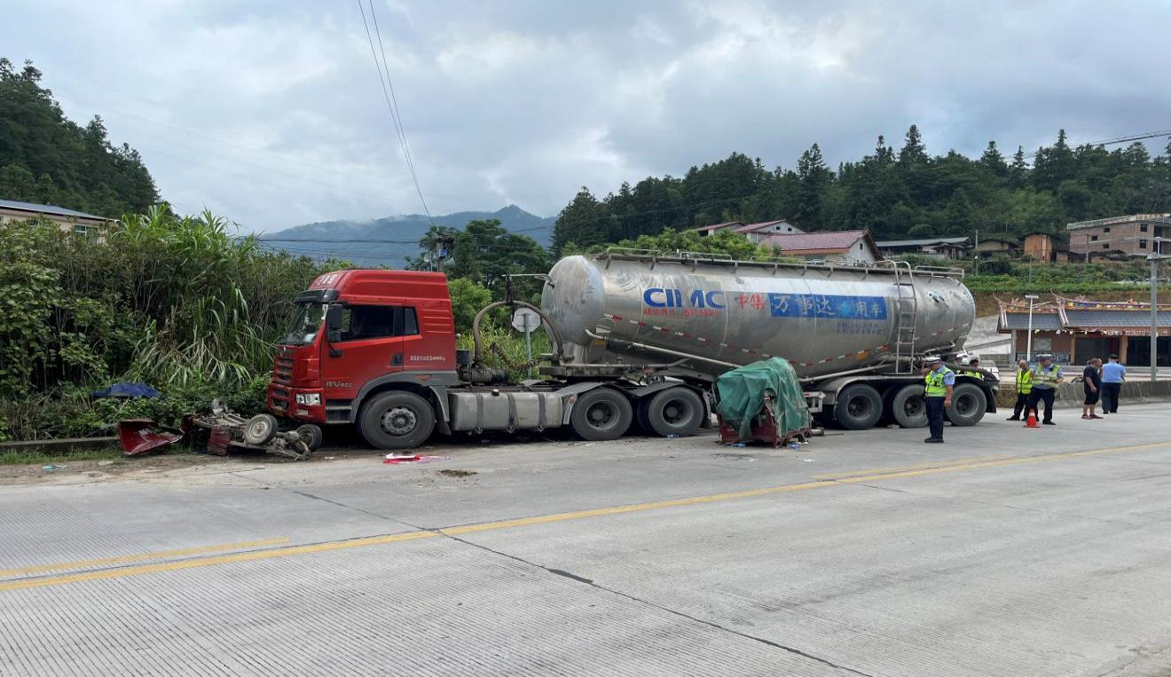
事故现场照片
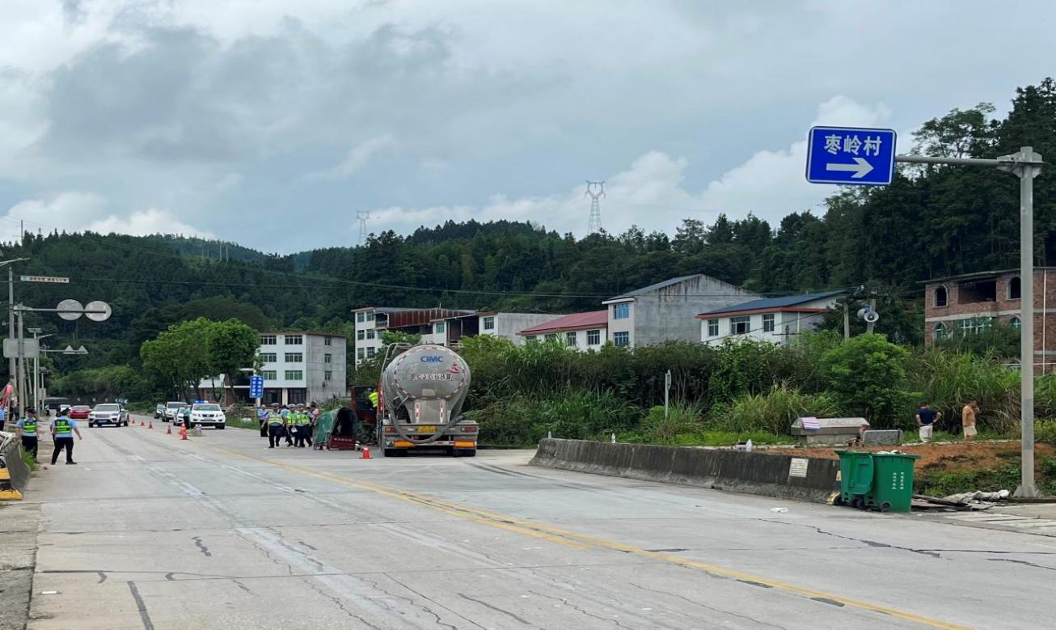
事故现场照片
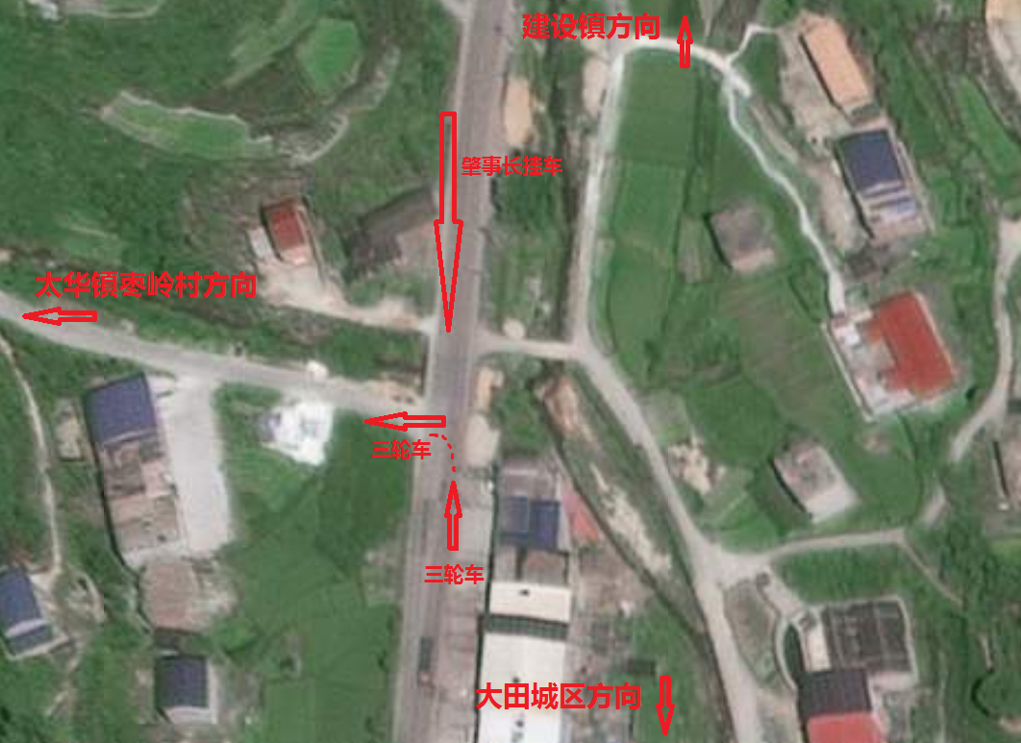
事故现场方位图
二、事故应急处置及评估情况
（一）事故救援情况
2024年8月16日6时30分许，汪全升立即拨打医疗急救电话120和报警电话110。接报后，120救护人员于6时52分到达现场，并将伤者送往三明市中西医结合医院进行抢救；接报后，大田县公安局、太华镇政府等相关部门立即赶往现场，对现场进行安全防护、现场勘查，暂扣闽C39270号重型半挂牵引车（牵引闽CJ068挂重型罐式半挂车），开展初步调查，对相关人员进行了调查询问，按规定上报事故信息。
（二）事故善后情况
事故发生后，在太华镇政府和泉州上城物流有限公司的共同努力下，泉州上城物流有限公司分别支付给2名死者家属丧葬费各5.5万元，目前保险理赔程序正常流程办理中。本次事故未发生群体上访事件，当地社会秩序稳定。
（三）应急处置评估意见
经评估，事故发生后，事故救援先期响应迅速、现场处置得当、救援行动开展有序、事故应急处置到位，未发生次生事故，汪全升、大田县公安局和太华镇政府等符合相关法律法规及事故处理工作规范的要求。
三、事故原因分析
（一）直接原因
林克接驾驶三轮摩托车，行驶至事故路段时，未遵守交通规则，突然实施左转弯越过黄色虚实线的实线部分往太华镇枣岭自然村方向行驶，致使开往大田方向的闽C39270号重型半挂牵引车（牵引闽CJ068挂重型罐式半挂车）躲避不及而发生交通事故，是造成事故发生的直接原因。
（二）事故相关检验检测和鉴定情况
1.大田县公安局现场检测报告书（大公（交管）现检字〔2024〕11563号）现场检测结果：汪全升的检测样本经现场检测，结果吗啡类呈阴性，氯胺酮类呈阴性。
2.福建广信司法鉴定所司法鉴定意见书（福建广信司鉴所〔2024〕醇鉴字1017号）鉴定意见证实：送检的汪全升血液中未检出乙醇。
3.福建广信司法鉴定所司法鉴定意见书（福建广信司鉴所〔2024〕醇鉴字1018号）鉴定意见证实：送检的林克接血液中未检出乙醇。
4.大田县公安局物证鉴定室鉴定书（田公鉴〔2024〕85号）鉴定意见证实：林克接不排除因交通事故致多脏器损伤而死亡。
5.福建广信司法鉴定所司法鉴定意见书（福建广信司鉴所〔2024〕病鉴字第96号）鉴定意见证实：罗幼妹符合交通事故致重型颅骨损伤致急性呼吸循环功能衰竭死亡。
6.福建广信司法鉴定所司法鉴定意见书（福建广信司鉴所〔2024〕车痕鉴字第659号）鉴定意见证实：（一）闽C39270号重型半挂牵引车（牵引闽CJ068挂重型罐式半挂车）牵引车的右后部转向灯功能失效（事故前损坏），不符合要求；其余照明及信号装置符合要求。（二）闽C39270号重型半挂牵引车（牵引闽CJ068挂重型罐式半挂车）事故时转向运行安全状态符合要求。（三）闽C39270号重型半挂牵引车（牵引闽CJ068挂重型罐式半挂车）事故时制动运行安全状态符合要求。
7.福建广信司法鉴定所司法鉴定意见书（福建广信司鉴所〔2024〕车痕鉴字第660号）鉴定意见证实：（一）事故造成受检的三轮摩托车（车辆识别代号为LKBCHACA7GX528212）线束损坏；前部的照灯、位灯及左右转向灯装置齐全牢靠；后部的制动灯、位灯及左右转向灯装置齐全牢靠。（二）受检的三轮摩托车（车辆识别代号为LKBCHACA7GX528212）事故时转向运行安全状态符合要求。（三）受检的三轮摩托车（车辆识别代号为LKBCHACA7GX528212）事故时制动运行安全状态符合要求。
8.福建广信司法鉴定所司法鉴定意见书（福建广信司鉴所〔2024〕车速鉴字第101号）鉴定意见证实：闽C39270号重型半挂牵引车（牵引闽CJ068挂重型罐式半挂车）在事故路段通过参照物（临近事故碰撞）时的速度约为48km/h。

（三）其他可能因素排除
通过事故现场勘查和调查取证，排除道路设计建设、其他车辆影响、人为故意破坏、突发灾害因素、疲劳驾驶等因素的影响。
（四）间接原因
1.林克接无证驾驶无号牌机动车，未通过监管机关培训考核取得相关证书便骑车上路，缺乏法律意识，是发生事故的间接原因。
四、有关责任单位存在的主要问题
（一）事故单位存在的主要问题
泉州上城物流有限公司主要存在以下问题：闽C39270号重型半挂牵引车（牵引闽CJ068挂重型罐式半挂车）牵引车的右后部转向灯功能失效，不符合要求；汪全升载物超过核定载质量，虽然超载现象和本次事故无因果关系，但轻微超载已构成一定隐患；安全生产教育培训效果差，培训照片可见听课人员存在较多不专心听课的现象。以上事故单位存在的主要问题与本次事故无因果关系。
（二）有关监管部门存在的主要问题
1.永春县交通运输局。2024年1—7月该单位主要开展以下工作：1. 组织召开4次道路运输行业企业法人代表或安全负责人安全生产工作会议，传达上级安全生产工作会议精神，安排部署安全生产工作，泉州上城物流有限公司派主要负责人王再生参加会议。2. 组织道路运输行业企业法人代表和安全负责人开展相关法律法规及行业重大事故隐患判定标准培训2次，泉州上城物流有限公司派安全管理人员陈瑞荣和主要负责人王再生参加会议。3. 组织道路运输行业企业法人代表或安全负责人开展安全生产标准化现场观摩会1次，泉州上城物流有限公司派主要负责人王再生到现场观摩。4.2024年对泉州上城物流有限公司开展监督检查3次，发现一般隐患1个，下达责令限期整改通知书督促企业整改落实，经泉州上城物流有限公司整改完毕后到现场复查，一般隐患整改完毕。永春县交通运输局基本履职到位。
2.太华镇人民政府。2024年太华镇辖区内共发交通事故27起，死亡2人。今年来共摸排三轮摩托车49辆，签订承诺书49份，“四见面一建档”共计41份，查获酒驾45起、涉牌涉证210起、未戴头盔175起、未使用安全带155起、小车、摩托车超员58起、货车非法改装41起、货车超限超载90起、车厢非法载人20起等，对两家交通物流企业不定期检查29次，隐患整改13处，共粘贴交通安全提示公告1300余份、宣传海报500余份，共开展各类劝导服务150余次，共发送交通安全手机短信1.3万余条，曝光交通违法行为典型案例11起。太华镇政府在三轮摩托车整治方面存在疏漏，未摸排出涉事无号牌三轮摩托车，其他方面基本履职到位。
五、对有关责任人员和责任单位的处理意见
（一）因在事故中死亡免于或不予追究责任人员
1.
（二）其他处理意见
泉州上城物流有限公司主要负责人王再生、专职安全员陈瑞荣日常管理基本履职到位，但仍需加强。泉州上城物流有限公司应对汪全升加强安全教育培训并考核。对于泉州上城物流有限公司安全生产教育培训效果差，建议由泉州市永春县交通管理局进一步处理。
永安金牛水泥有限公司作为货物装载源头单位管理基本履职到位，存在未严格执行监管货车在本单位装载货物情况，放行轻微超载车辆出站，建议由三明市永安市应急管理局约谈处理。
太华镇人民政府对本辖区三轮摩托车无牌无证上路行驶、辖区内人员无证驾驶机动车等道路交通问题整治不到位，建议由大田县人民政府安全生产委员会办公室约谈处理。
六、事故主要教训
本起事故中，林克接作为三轮摩托车驾驶员，无证驾驶三轮摩托车，且未遵守交通规则，实施左转弯越过黄色虚实线的实线的行为直接引起了事故的发生。王再生作为泉州上城物流有限公司主要负责人，督促、检查本单位的安全生产工作不到位。陈瑞荣作为泉州上城物流有限公司的专职安全员，未及时排查车辆后转向灯失灵等隐患，并提出改进安全生产管理的建议。各监管部门和企业应当从深刻学习领会习近平总书记关于防范化解重大风险的重要论述入手，严格落实监管责任和主体责任，严格监管执法和自查自纠，严控安全风险，严除事故隐患，将事故威胁消除在萌芽阶段。
七、事故防范和整改措施
为预防同类事故的发生，建议相关单位落实如下整改措施：
（一）泉州上城物流有限公司
泉州上城物流有限公司要深刻吸取“8•16”事故教训，切实落实企业安全生产主体责任：一是加强主要负责人督促、检查本单位的安全生产工作，及时消除生产安全事故隐患。二是加强安全生产管理人员的安全意识，使其严格检查单位的安全生产状况，及时排查生产安全事故隐患，及时提出改进安全生产管理的建议。三是结合相关法律法规要求和本单位实际情况，重新梳理和健全完善本单位安全生产规章制度，确保各项规章制度切实有效。四是加强员工安全生产教育培训，着重针对事故情况开展警示教育。五是加强员工的安全生产管理，防止违章作业、违规操作行为的发生。
（二）永安金牛水泥有限公司
永安金牛水泥有限公司要深刻吸取“8•16”事故教训，切实落实企业安全生产主体责任：一是切实落实单位全员安全生产责任制。二是组织本单位全体人员学习《福建省治理公路货物运输车辆超限超载条例》。三是切实履行货物装载源头单位应尽的责任和义务，完善本单位安全生产规章制度，确保各项规章制度切实有效，完善并落实对货车装载的管理制度。四是加强员工安全生产教育培训，着重针对事故情况开展警示教育。
（三）太华镇政府
建议太华镇政府深刻吸取“8•16”事故教训，在本辖区内加强普法工作，着重针对老年人、青少年和法律意识单薄的人群，加强依法取证驾驶机动车的监管，加大宣传相关道路交通法律法规的宣传，以及在易发生事故路段加强警示提醒。
（四）永春县交通运输局
建议永春县交通运输局深刻吸取“8•16”事故教训，适时召开事故警示教育会，组织道路运输领域企业深刻吸取事故教训，认真举一反三；加大道路运输领域企业的监管力度，督促企业落实安全生产主体责任，加强从业人员的安全教育培训和管理，严格查处违法行为。

